Critique du Ballet "La Belle", présenté à la maison de la danse.

Le spectacle "La Belle" a été créé par Nasser Martin Gousset, les danseurs sont au nombre de cinq, et incarnent les rôles suivants: le prince, la princesse, le roi, le reine, la sorcière. Les costumes sont médiévaux, légers pour permettre de grands mouvements aux danseurs. Ils s'adaptent bien au contexte de l'histoire. Nous notons aussi la simplicité du décor, composé d'un vidéo projecteur, d'un lit et d'une maquette de château. Les effets spéciaux sont particulièrement réussis: fumée, les bras s'allongent lors du combat entre la sorcière et le prince. Certaines explications nous sont fournies à certains moments du spectacle pour plus de clarté. Les accessoires sont amusants, customisés et modernisés.
Cette version du conte de Perrault ne respecte pas néanmoins tout à fait le schéma narratif de la version originale. Les opposants ne sont pas les mêmes. "La Belle" se conforme davantage au dessin animé de Walt Disney, sans doute pour s'adapter aux enfants auxquels il est destiné. L'histoire va dans le sens du récit de Perrault : le but du prince est de délivrer la princesse, et la sorcière est l'opposante à cette quête (cette dernière est l'ancienne prétendante du roi, père de la princesse).
Cette œuvre est un hommage au cinéma de Jacques Demy, puisque nous reconnaissons quelques clins d'œil à "Peau d'âne", surtout en ce qui concerne les accessoires. L'ensemble est de plus dynamique et prend la tournure d'une comédie musicale.
En conclusion, même si j'ai vraiment apprécié les chorégraphies, il est dommage que le schéma narratif ait été transformé, même pour convenir à un jeune public. Par ailleurs, l'utilisation du vidéo projecteur est judicieuse, mais parfois abusive, car elle remplace la présence des danseurs. De plus, il est dommage que la présentation des personnages soit faite en fin de spectacle, car cela a entraîné une certaine confusion au cours du ballet.

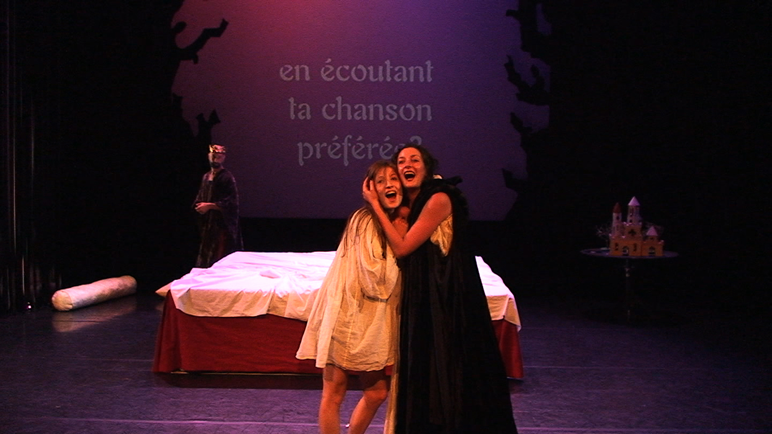La Belle1 © Thomas Rollo

